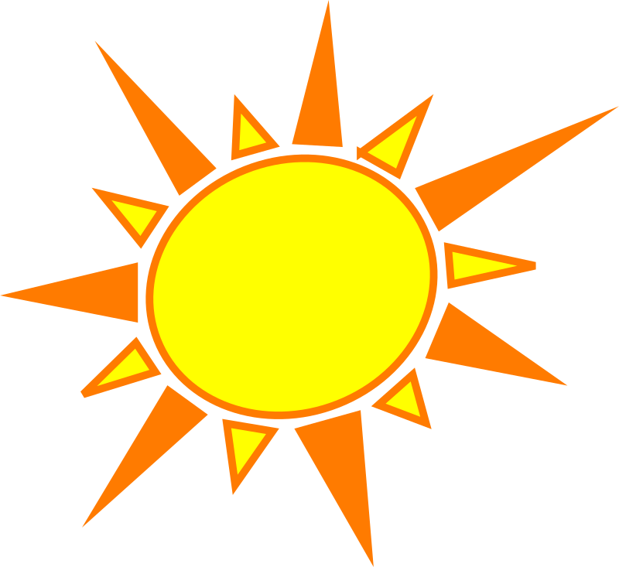
Wiffzackkiste: Thema: „Sonnenklänge gemeinsam strahlen“
Angebote | Kleine Sonnen in Bohnen finden | Gelbe Knöpfe von groß nach klein sortieren | Malen:  „Ich“  Körperschema | Knetmasse  „Ich“ (Körperschema) | Sonnenmandalas bemalen und ausschneiden | Malen von Sonnen mit Rasierschaum | Sonnenblumen  Puzzle | Spiegel:  Legebild:  „Goldene Sonne“ | Sonne mit Buchstaben schreiben
Chiara

Yaren

Kerim

Zeynep

Havva

